Les 10 bonnes pratiques de l’accessibilité numérique

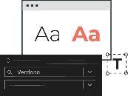
1. Typographie
Privilégier une police sans empattement, dite « bâton » ou « sans serif » comme Arial ou Verdana.

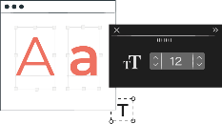
2. Taille
Utiliser une taille de caractère de 12 minimum pour vos fichiers textuels (Word, LibreOffice).

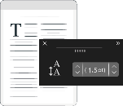
3. Interligne
Utiliser une interligne 1,5.

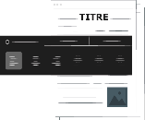
4. Structuration
Proposer une présentation cohérente (niveaux de titres, table des matières, etc.).


5. Couleurs
Ne pas véhiculer l’information uniquement par le biais de la couleur.

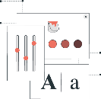
6. Contraste
Utiliser un contraste suffisant.

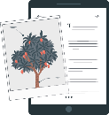
7. Images informatives
Renseigner une alternative textuelle aux images porteuses d’informations.


8. Images décoratives
Renseigner les images comme « décorative » lorsqu’elles ne portent pas d’information.


9. Vidéos et audios
Proposer des sous-titres et une alternative textuelle.


10. Tableaux
Utiliser les outils de création de tableaux et intégrer une ligne d’en-tête.

